**Présentation des 7 auteurs et autrices**

**de Wallonies-Bruxelles au SILEJ 2024**

**Maud Rogiers,** illustratrice et autrice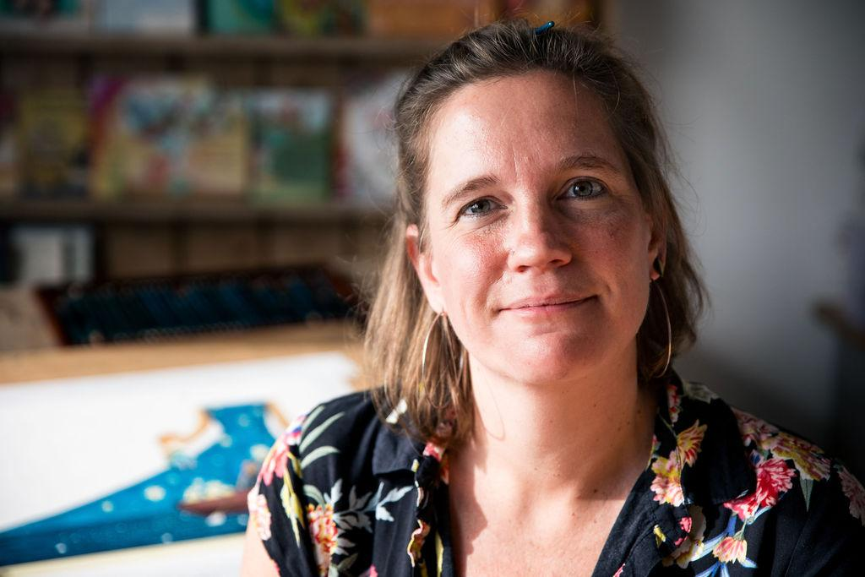

Sur mes cahiers, il y a toujours eu plus de dessins que d’écriture... Quand je serai grande, je serai illustratrice ! Mais dessiner ? C’est un métier ?

J’ai touché au stylisme et au maquillage Fx pour finalement me concentrer sur le graphisme et l’illustration. Maman de 3 poussins, je suis spécialisé dans le dessin pour les enfants. J’ai illustré une 20aine d’albums jeunesse chez mon éditeur principal Alice jeunesse. Je suis également cofondatrice et designer de la marque de mobilier Elysta et de l’espace de coworking 372. Aujourd’hui, en plus de mes livres, je propose des faire-parts, illustrations et graphismes personnalisés ainsi que des animations dans mon théâtre de papier pour les enfants. Je compose avec la gouache, le crayon, le collage, l’acrylique ou les supports numériques. Vous l’aurez compris, qu'il s'agisse de dessins, de pinceaux ou de crayons, j’embarque sans hésitation :)

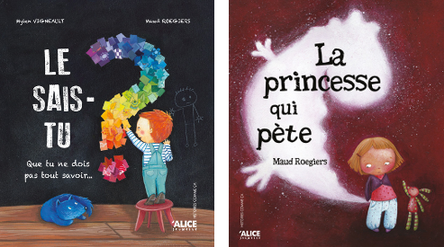

**Thierry Bellefroid,** journaliste, auteur et expert en bande dessinée

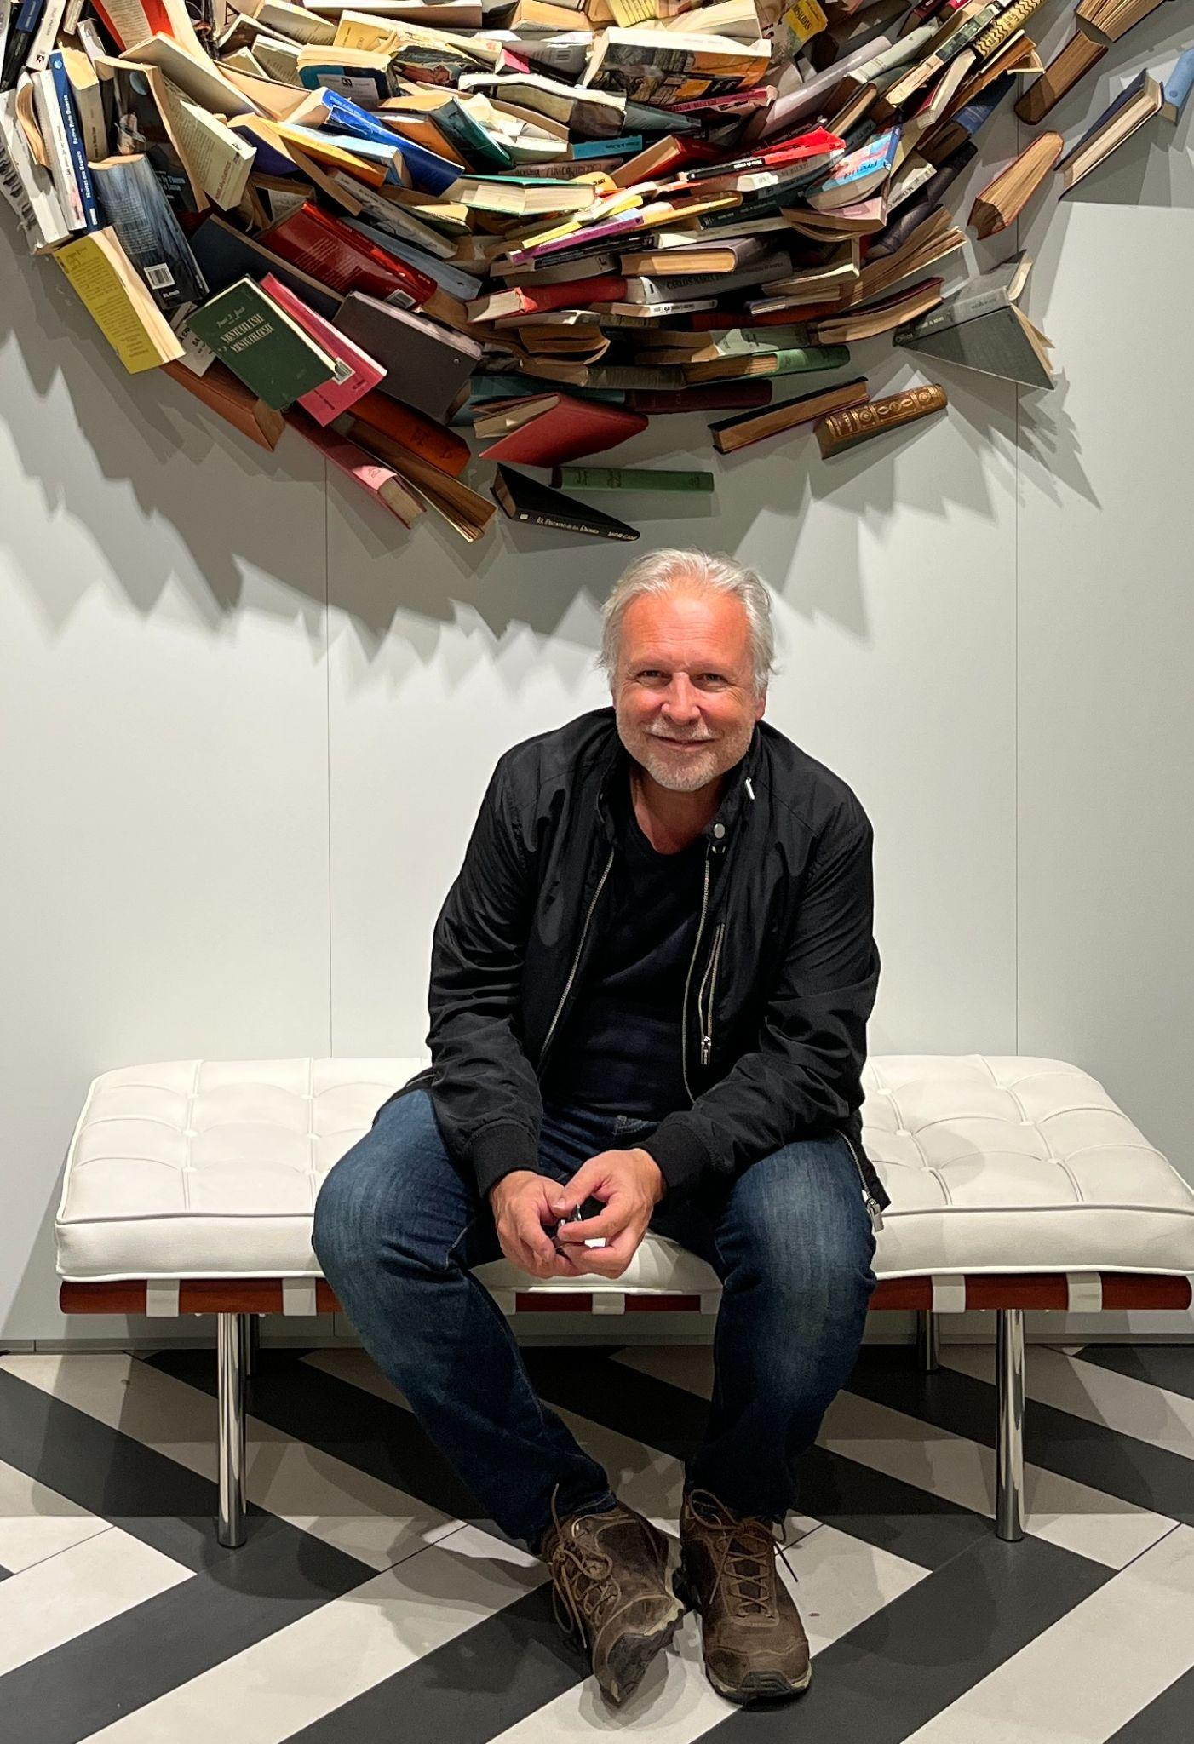

Journaliste et présentateur belge à la RTBF, il s’est spécialisé depuis une quinzaine d’années dans l’actualité littéraire. Depuis le milieu des années 90, il multiplie les activités liées à la BD. En radio, d’une part : chroniques sur plusieurs chaînes de radio de la RTBF, séries de podcasts (sur la vie du créateur de Blake et Mortimer, Edgar P. Jacobs ou sur celle du scénariste belge Jean Van Hamme (XIII, Thorgal…), mais aussi la série *Les Cases de l’oncle Sam* ou *les Aventures américaines de la bande dessinée francophone*), et depuis la rentrée 2024, une émission hebdomadaire dédiée à la BD sur La Première : *Galaxies BD*. Il a également assuré de nombreux commissariats d’exposition en France, en Belgique et en Suisse. Auteur prolifique, il écrit des romans, des bandes dessinées (*Quatuor, Féroces Tropiques, Chaos debout à Kinshasa)* et surtout des ouvrages sur la bande dessinée, incluant *L’Horloger du Rêv*e, une monographie dédiée à François Schuiten. Reconnu pour son expertise, il a également été membre de jurys prestigieux comme celui du Festival international de la bande dessinée d’Angoulême. 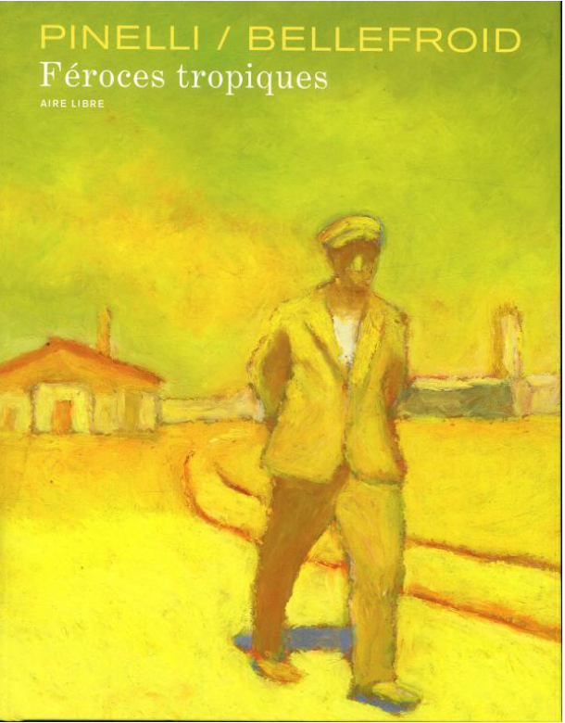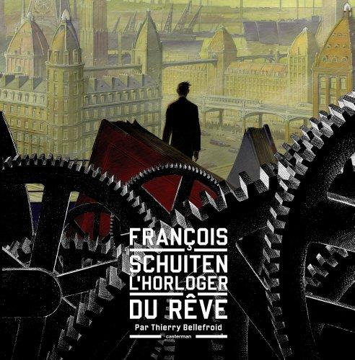

**Sabine De Greef**, illustratrice et autrice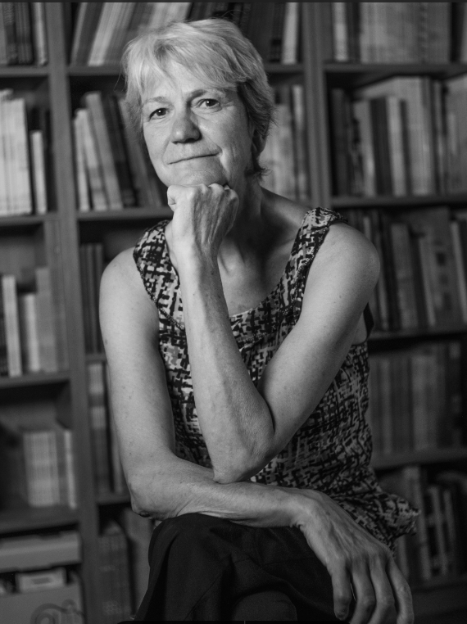

Illustratrice et autrice belge, dont le travail éveille la curiosité des jeunes lecteurs, elle est reconnue pour son travail dans le domaine de la littérature jeunesse. Elle a débuté sa carrière artistique en étudiant à l’Académie des Beaux-Arts, où elle a développé une passion pour l’illustration. Sabine est célèbre pour ses livres tels que *1,2,3 Qui est là ?* et *Didlidam Didlidom*, qui captivent les jeunes lecteurs par leurs illustrations colorées et leurs histoires engageantes. En plus de son travail d’illustration, elle participe activement à des ateliers scolaires, partageant sa passion pour la création artistique avec les enfants. Son approche ludique et imaginative fait d’elle une figure appréciée dans le paysage littéraire belge.

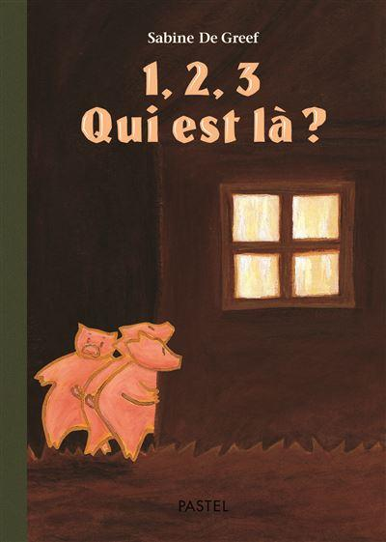

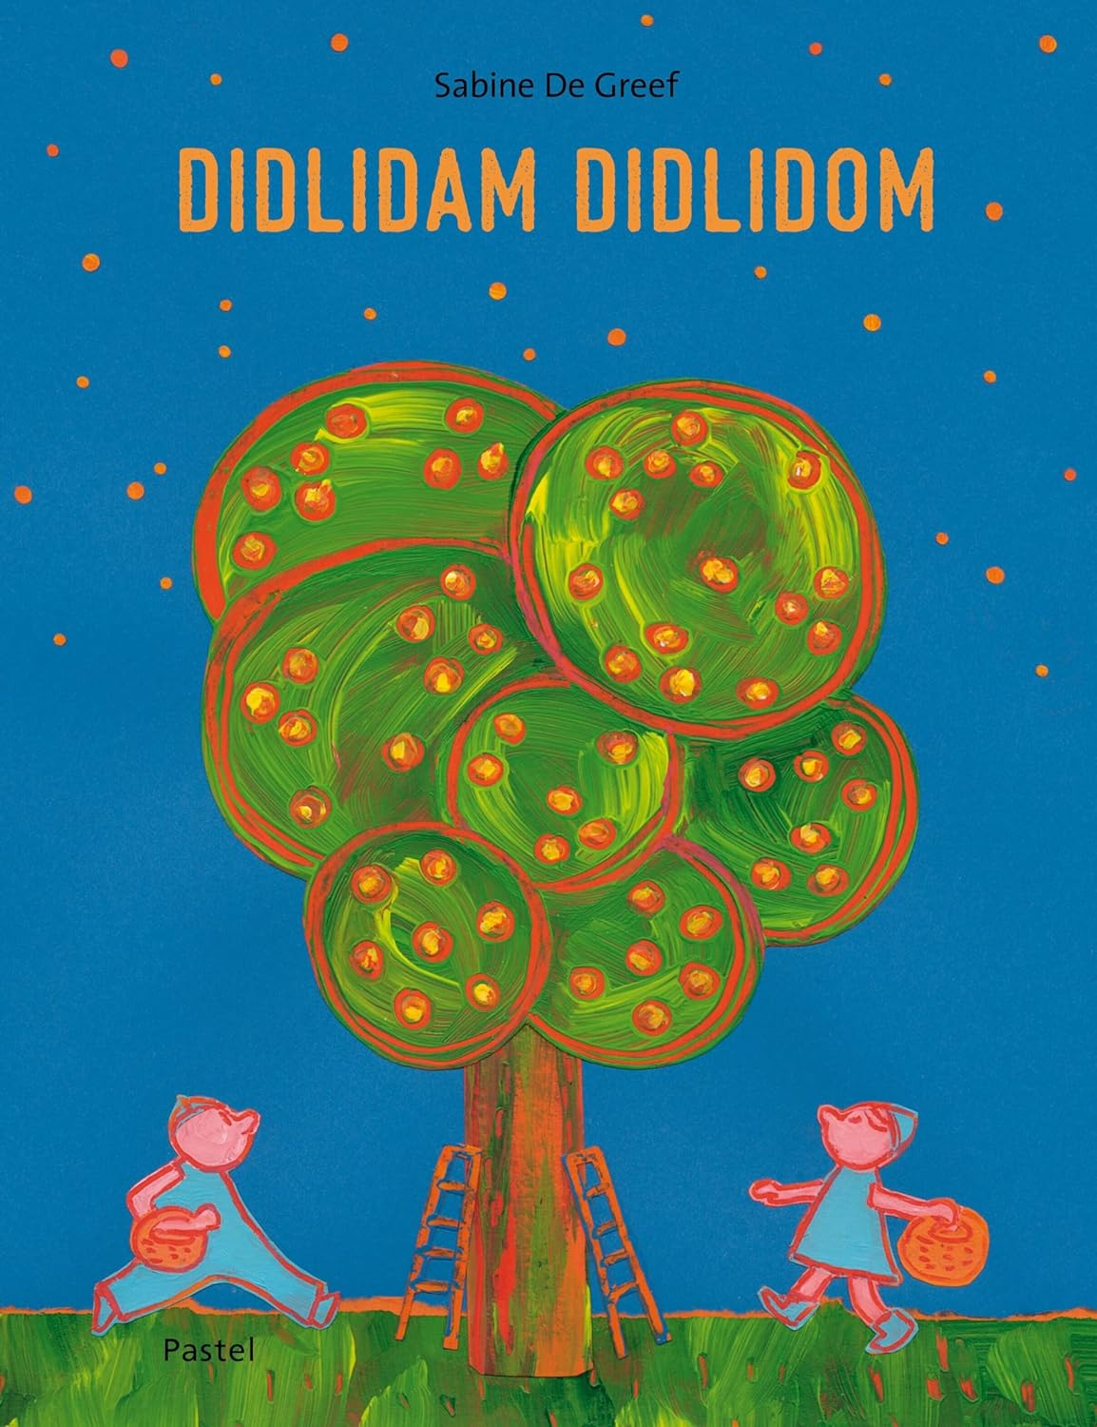

**Abdel De Bruxelles**, auteur et illustrateur



Auteur franco-marocain résidant en Belgique depuis de très nombreuses années, Abdel de Bruxelles, apporte une vision contemporaine unique à travers ses bandes dessinées empreintes d’humour et de sensibilité. Sa capacité à mettre en image des vies singulières (Matisse, l’Abbé Pierre ou encore Pink Floyd), captive continuellement un large public. Parmi ses œuvres les plus célèbres, on retrouve *Tanger sous la pluie*, scénarisée par Fabien Grolleau, et qui narre le voyage de Matisse dans cette ville ; ou encore *L’abbé Pierre*, de Vincent Cuvellier pour lequel Abdel de Bruxelles est illustrateur et qui explore les thèmes de la solidarité, de l’engagement social et de l’humanité. Abdel continue d’influencer le monde de la BD en alliant créativité et engagement social.

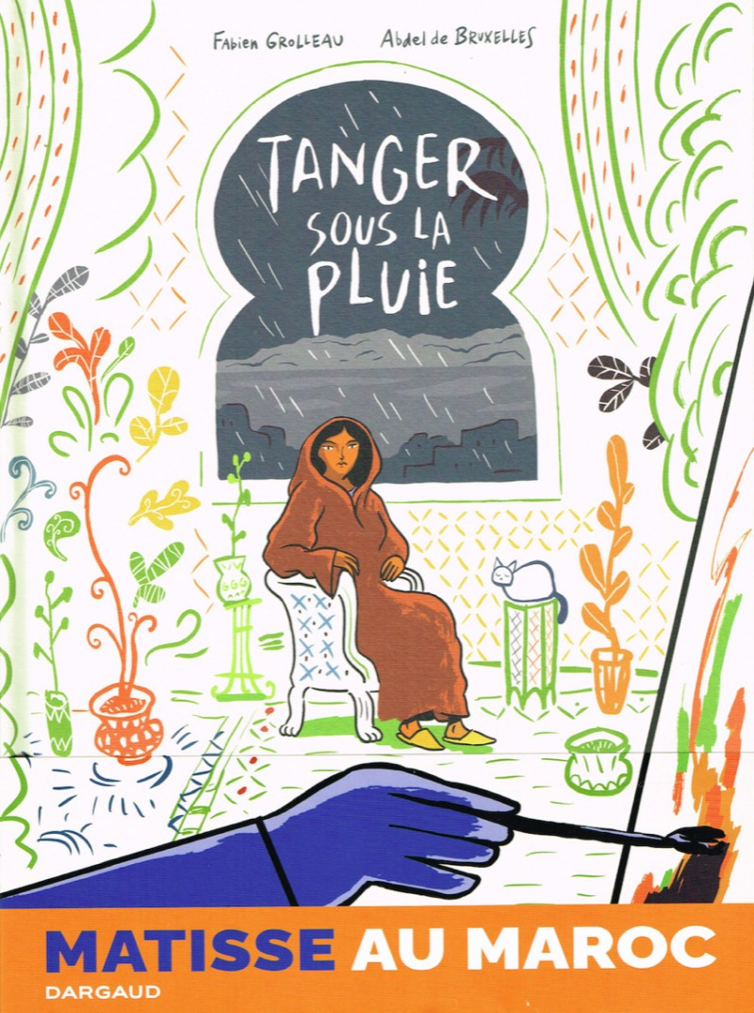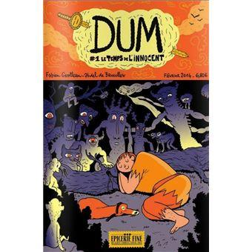

**Loïc Gaume**, illustrateur et auteur

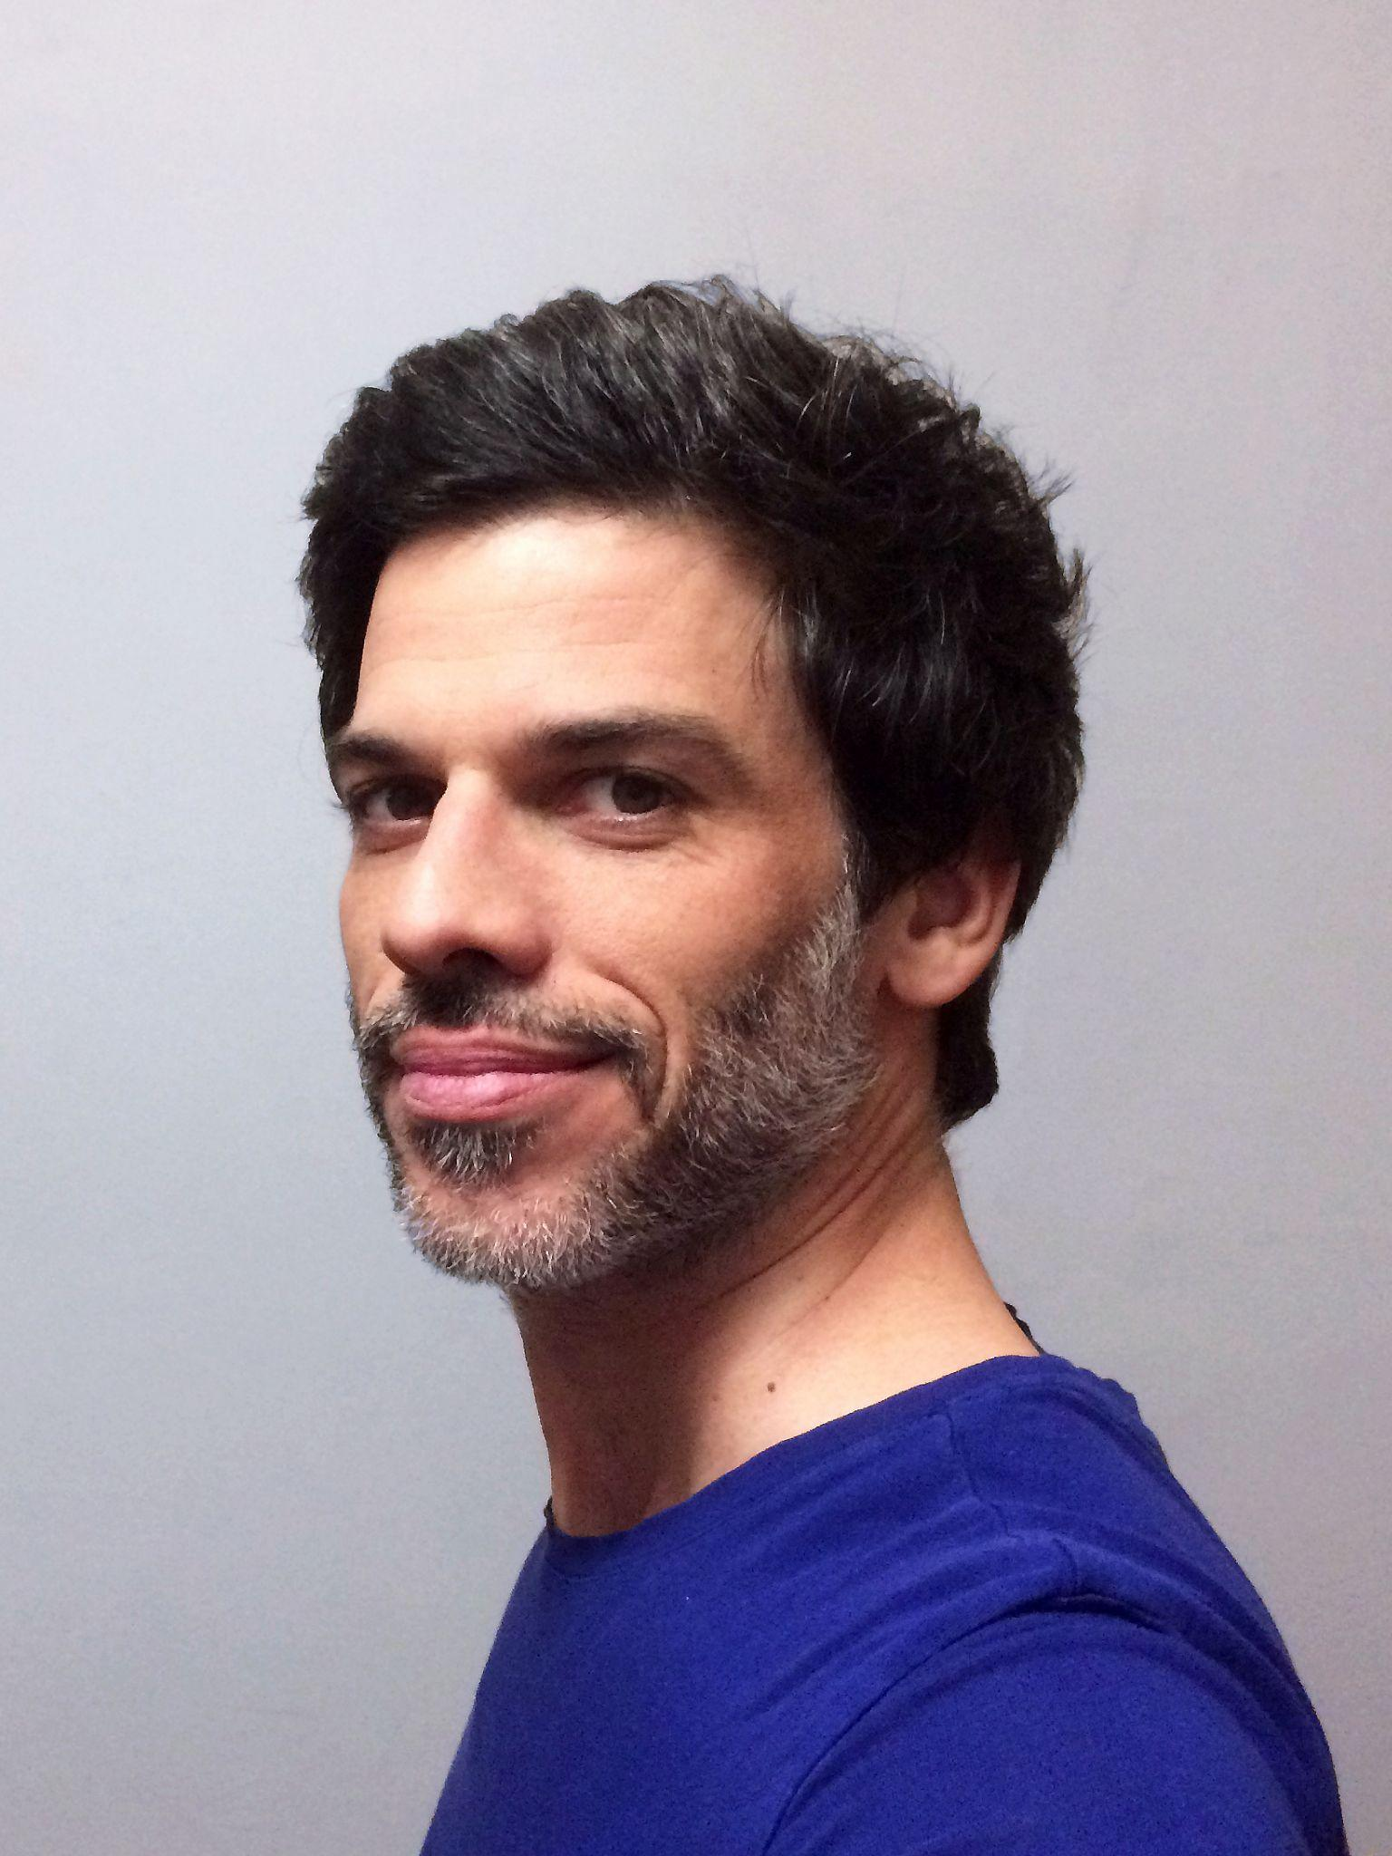

Loïc Gaume est un auteur-illustrateur français venu vivre à Bruxelles il y a de nombreuses années pour poursuivre ses études à l’ENSAV La Cambre où il est désormais enseignant.

Reconnu pour son approche originale de la littérature jeunesse, il a par ailleurs fondé sa maison d’édition de bande dessinée Les Détails. Avec un style graphique distinctif, il invente une manière novatrice et minimaliste pour créer des albums qui abordent des œuvres universelles. Parmi ses livres les plus appréciés, on trouve «Contes au carré» consacré aux Bologna Ragazzi Awards en 2017 et traduit depuis dans de nombreux pays. Loïc Gaume y réécrit 40 contes classiques en seulement quatre cases, aussi «Catastrophes!» illustre son

talent pour raconter des histoires drôles qui captivent l’imagination des enfants. Sa présence au SILEJ promet d’inspirer et d’émerveiller les enfants et leurs familles.

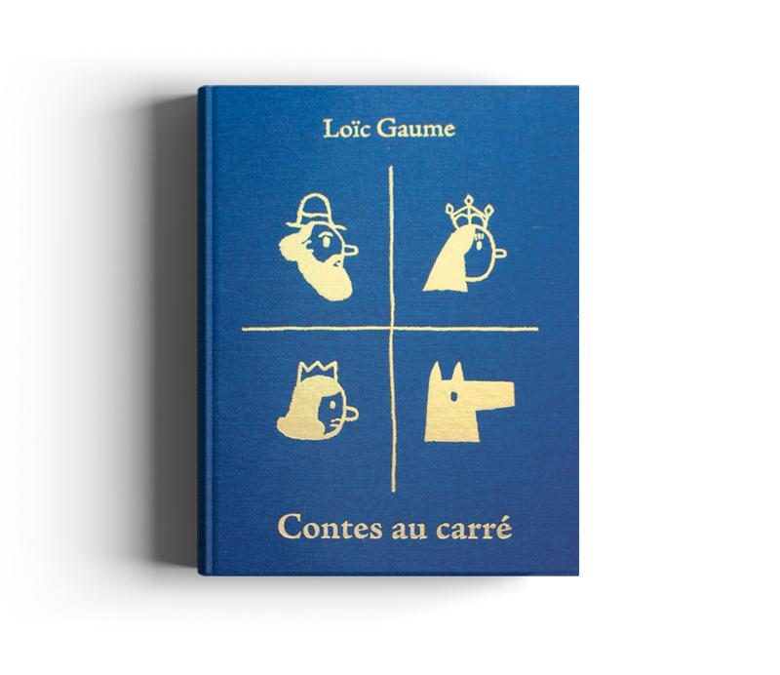 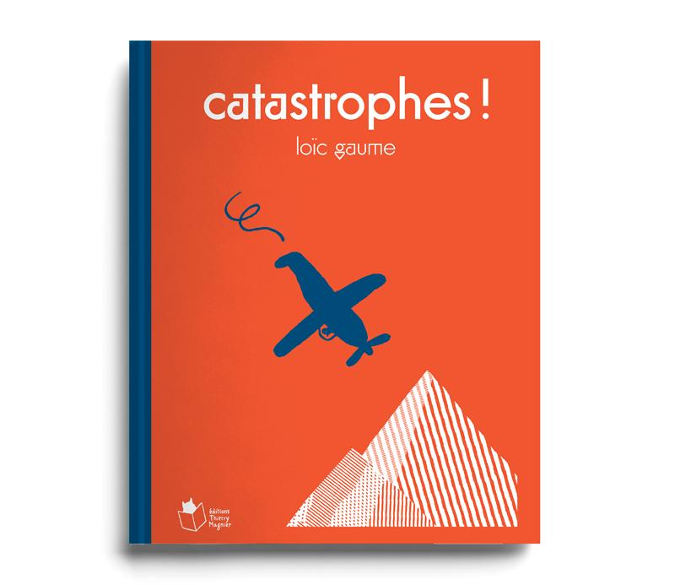

**Christian Missia Dio,** journaliste et expert en bande dessinée



Critique de bande dessinée belge, Christian Missia Dio est reconnu pour ses contributions à la promotion de la BD et de la culture graphique.

Il publie ses chroniques et critiques dans divers médias spécialisés, notamment sur le site [ActuaBD](https://www.actuabd.com/), où il analyse et met en lumière les œuvres contemporaines. Ses articles s’intéressent autant aux auteurs confirmés qu’à la jeune génération. Il promeut également les événements dédiés à la BD en Belgique qu’il suit avec attention.

**Marina Philippart**, illustratrice

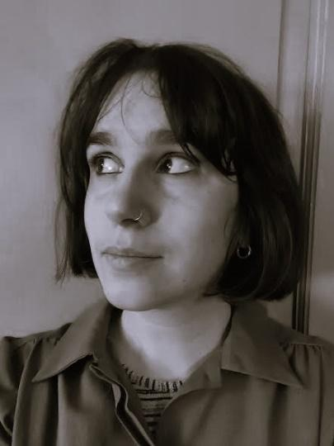

Marina Philippart est une illustratrice belge diplômée de La Cambre. Son premier album jeunesse *Sorcière et Chanoir*, paru en novembre 2022 aux éditions Le Diplodocus, a remporté le Prix Jérome Main au Festival de livre jeunesse et bande dessinée de Cherbourg-Octeville. Elle a depuis publié trois autres titres, tous parus en 2024.

Passionnée d’art, elle est également animatrice artistique pour des enfants dans les centres culturels et les écoles, où elle développe des ateliers autant en illustration qu’en bande dessinée. Elle illustre également des articles de presse à destination des enfants comme des adultes et s’adonne à la gravure.

